1. Calcula tu huella de carbono.

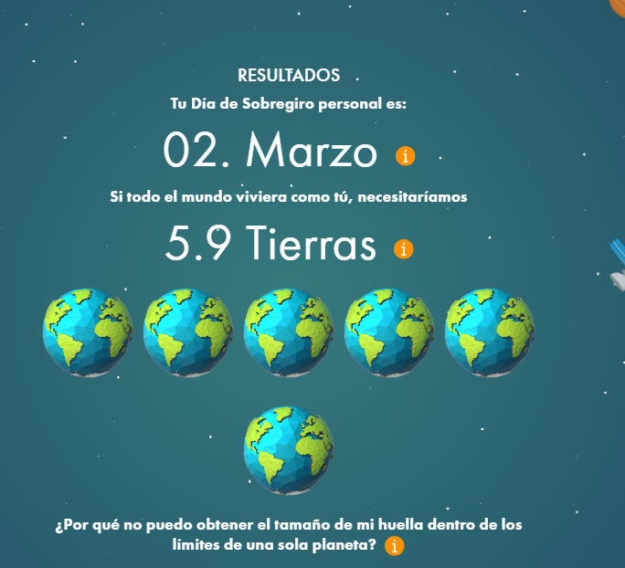

2. Compara la huella de carbono de tres países.

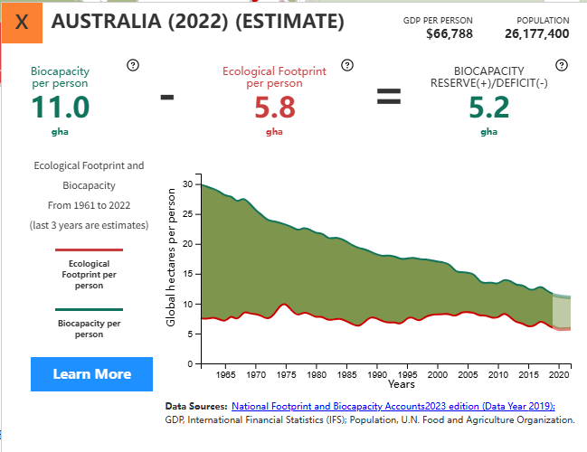

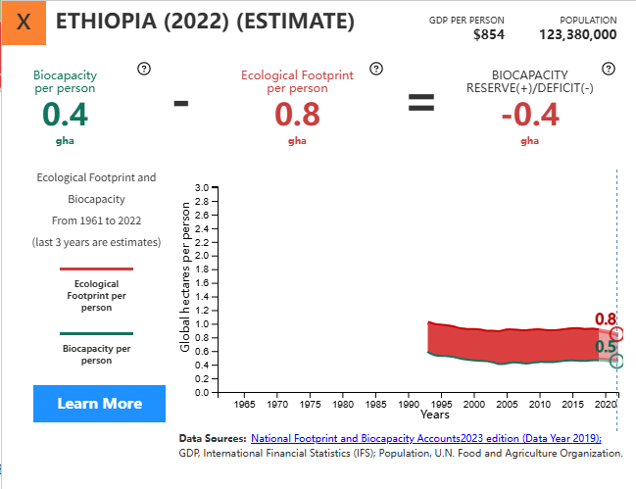

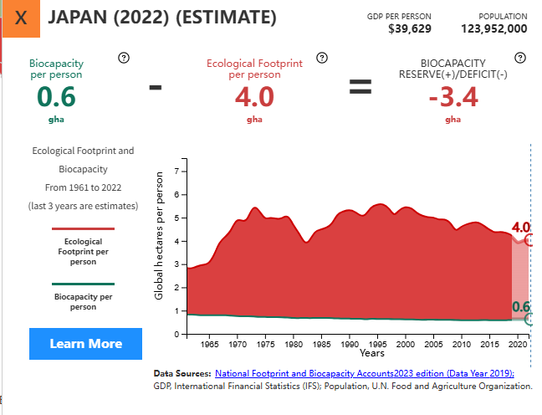

3. NIKE tiene implementado un programa integral de sostenibilidad con unos objetivos específicos para reducir su impacto ambiental. Busca información sobre esta cuestión y elabora una breve reseña sobre sus metas.

-> Entre sus objetivos se encuentra reducir en medio millón de toneladas las emisiones de gases de efecto invernadero, utilizando en mas de un 50% materias respetuosas con el medioambiente de todos los materiales principales.

-> Tambien se encuentra evitar que el 100% de los residuos de su cadena de suministro ampliada acabe en el vertedero, con al menos un 80 % de residuos reciclados en nuevos productos Nike y otros bienes.

-> Y tambien reducir un 25% el uso de agua dulce por kilo en el teñido y acabado de tejidos.

